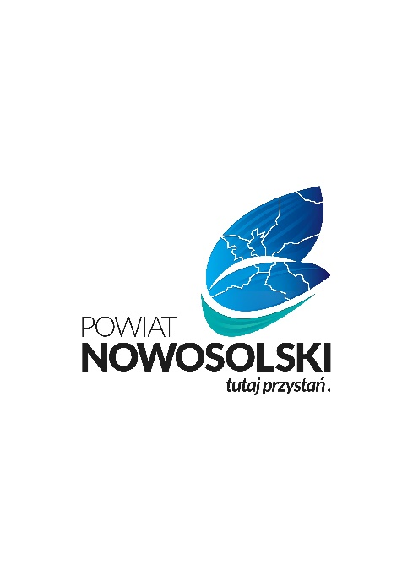

2021 rok
Nieodpłatna pomoc prawna,
Nieodpłatne poradnictwo obywatelskie
Punkt porad | Godziny przyjęć | Porad udziela
NIEODPŁATNA POMOC PRAWNA
Kożuchów  Urząd Miejski  Rynek 1 A, wejście B  tel. 535 217 382  Nowe Miasteczko  Gminny Ośrodek Kultury  ul. Kościuszki 2  tel. 697 039 292 | Poniedziałek 14:00 - 18:00  Wtorek 14:00 - 18:00  Środa 12:00 - 16:00  Czwartek 8:00 -12:00  Piątek 15:00 – 19:00 | Adwokaci Stowarzyszenia Wspierania Aktywności Obywatelskiej „CIVIS SUM” w Zielonej Górze, Aleja Niepodległości 7a/2
Nowa Sól  Poradnia Psychologiczno Pedagogiczna  ul. Piłsudskiego 65  tel. 684 114 140  Gmina Nowa Sól  Sala wiejska w Lipinach  Lipiny 77 | Wtorek, Środa 13:00 - 17:00  Czwartek, Piątek 8:00 - 12:00  Poniedziałek 13:00-17:00 | Radcy Prawni i Adwokaci
NIEODPŁATNME PORADNICTWO OBYWATELSKIE
Gmina Bytom Odrzański  Stadion Miejski  w Bytomiu Odrzańskim  ul. Sportowa 1  tel. 733 100 922 | Poniedziałek 12:00 - 16:00  Wtorek 14:00 - 18:00 | Adwokaci Stowarzyszenia Wspierania Aktywności Obywatelskiej „CIVIS SUM” w Zielonej Górze, Aleja Niepodległości 7a/2
Nowa Sól  Poradnia Psychologiczno Pedagogiczna  ul. Piłsudskiego 65  tel. 684 114 140 | Środa 8:00 - 12:00  Czwartek, Piątek 13:00 - 17:00 | Adwokaci Stowarzyszenia Wspierania Aktywności Obywatelskiej „CIVIS SUM” w Zielonej Górze, Aleja Niepodległości 7a/2
Poradę prawną można uzyskać w dniach i godzinach pracy Punktów pod wskazanymi numerami telefonów.
Informacja i zapisy na poradę we wtorki, środy i czwartki w godz. 10.00-13.30, tel. 790 227 119
W dni ustawowo wolne od pracy Punkty nie pracują

